萬國旗 二年 班 號 姓名:劉宣辰
- 世界上每個國家都有自己的國旗，你最欣賞哪個國家的國旗？為什麼？請說明理由。
答：
1我欣賞的國旗是義大利
2因為我很喜歡它的配色，看起來很清爽，感覺像九成塔+雞肉最後在配上茄汁醬，光想就覺得好吃。而且我很愛吃義大利麵，所以想去那裡遊玩，順便品嘗道地的義大麵。
3意義: 此外義大利也叫「三色旗」，旗面由三個平行相等的豎長方形相連構成，從左至右依次為綠、白、紅三色，和國歌義大利之歌，一同代表義大利的象徵。
- 綠色 = 希望. 白色 = 純潔. 紅色 = 犧牲

相識的旗幟: 義大利原來國旗顏色與法國國旗相同，後來才把藍色改為綠色還有綠、白、橙三色愛爾蘭國旗，橙、白、綠三色象牙海岸國旗，以及一模一樣，但中間包含國徽的墨西哥國旗。

2.請將你最喜歡的國家的國旗圖案複製或截圖於下：
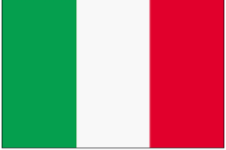
- 請問象徵該國的圖形或實物還有哪些？請列舉並寫出其象徵意義。
食物:馬鈴薯、番茄、菜椒和玉米
料理: 耳朵麵. 海鮮燉飯. 特殊口味的義大利麵. 披薩 等
國花: 義大利並沒有公定的國花，Italy全名「義大利共和國」是由20個行政區所組成，每個區域都有自己偏愛的「區花」。

